Správa fungovanie neziskovej organizácie.
  - FR 2019
Zhrnutie činností so štatistickým porovnaním a dosahom na cieľovú skupinu. Výročná správa obsahuje aj predpokladaný rozpočet na rok 2020.
Green Cubator, n.o.
Tel. 0915 355 283  Fax [Fax] | Jimenického 2 | www.bicyklujzadobreskutky.sk  hatokova@fecupral.sk

Obsah
Pre nášho sponzora 1
Marketingový sumár 3
Finančný súhrn aktivít 7
Projekty a ich vyhodnotenie 8
Finančný rozpočet na rok 2020 9
Kontaktné informácie 11
Informácie o neziskovej organizácií 11

Pre nášho sponzora
„Najlepšia reklama je veriť tomu, čo robíte!“

Stručný prehľad stratégií
Stratégia spoločensky zodpovedného podnikania spoločnosti FECUPRAL, spol. s r.o sa pretavila do vzniku neziskovej organizácie Green Cubator, n.o.
Vznik neziskovej organizácie predstavuje nadstavbu aktivít, ktoré sme v minulosti vykonávali. Jedná sa prevažne o šírenie informácií z oblasti spracovania a recyklácie odpadov, s cieľom byť transparentný a odbúrať tak strach verejnosti z nevedomosti procesov ako je spaľovanie odpadov, energetické zhodnocovanie odpadov, a v celku výskumná činnosť či vybudovanie pilotnej prevádzky v prípade spolupráce na medzinárodnom projekte.
Základ je byť transparentný a to jednak organizovaním exkurzií a zároveň aj sprístupňovaním schválených informácií o objeme spracovaného odpadu, či objeme vypustených emisií hravou a ľahko pochopiteľnou formou.

Stručný prehľad financií
Podľa posledných skutočností je prehľad do teraz využitých financií v prílohe. Vďaka snahe členov sme boli ocenený aj dotáciami od viacerých organizácii podporujúcich podobné aktivity.
V budúcnosti plánujeme získavať financií na chod prostredníctvom projektu Slovenskej sporiteľne a.s. a predajom „merch“ výrobkov, vyberaním vstupného na aktivitách.
Financie, ktoré získavame sú používané na podporu sociálno-spoločenských skupín v Prešove, zatiaľ je činnosť na báze dobrovoľnosti. Do budúcna predpokladám, že budeme musieť vyčleniť aj finančné zdroje na prácu, vzhľadom k tomu, že Green Cubator má málo aktívnych členov z rôznych dôvodov.

Stručný prehľad operácií
Za posledný rok sa nám podarilo dosiahnuť nárast našich sledovateľov, rozšíriť dosah príspevkov, naučiť ľudí pravidelnosti našich podujatí a záujmu o ekológiu. Skupinka komunity sa rozrastá pomaly ale o to pevnejšia bude. Vytvorili sme sieť zaujímavých osobností, ktoré sa zúčastnili alebo ešte len zúčastnia na našich aktivitách. Všetka aktivita sa momentálne sústreďuje viac na západe našej krajiny, no vďaka sieťovaniu kontaktov sa pomaličky dostávame do povedomia aj v tejto skupine.

Pohľad dopredu
Green Cubator má vďaka kvalitnému obsahu rýchly štart. Cieľom je udržať si obsah a divákov no spomaliť v organizovaní podujatí práve z dôvodu nedostatku pracovnej sily. Rok 2019 pre nás bol testovacím rokom, zistili sme kde sú naše možnosti, ktoré veci potrebujeme zlepšiť a naopak ktoré úplne vynechať.
Naša cieľová skupina sa vyprofilovala, štatisticky je to žena od 25 do 35 rokov. Aby sme zaujali širšie publikum, rozširujeme portfólio podujatí tak, aby sme oslovili aj staršieho „diváka“ a mladých ľudí. Pre splnenie cieľov v roku 2020 začíname spolupracovať so strednými školami na dlhodobých projektoch, nie jednorazových akciách. Spolupracovať chcú aj prevádzky, a vďaka zapojeniu sa do projektu Vráť ma – zálohovaný pohár na kávu zo sebou môžeme osloviť publikum aj z tejto strany.
V roku 2020 by sme zaujať pozornosť aj videami, ktoré zodpovedajú otázky verejnosti na tému čo vlastne kam patrí v triedení, a čo sa deje s odpadmi. Poprípade pracovať viac na prevencii vzniku, resp uvedomení si – prevzatí zodpovednosti za svoje odpady.
Ing. Soňa Hatoková
Funkcia generálneho riaditeľa
17. septembra 2019

Marketingový sumár
Green Cubator má vytvorené dva Facebookové profily a dva instagramové účty. K dispozícií sú dva weby jeden je pre bicykle a druhý pre SWAP.
Účet Green Cubator
Príspevky majú dobrý dosah no nízku angažovanosť diváka. Najviac sa publikum angažovalo vo videu s Helninými očami. Najsilnejšie sú tie príspevky, ktoré sa odvolávajú na niečo čo ľudia už dobre poznajú (Cyklomaratón, Podaj ďalej, Prešovský maratón) Vďaka takýmto spoluprácam nám rastie základňa.
Priemerný počet skladovateľov stránky je 372.
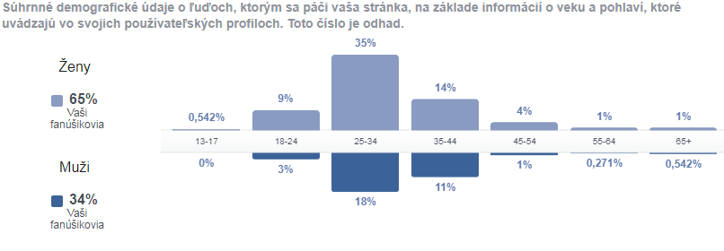
V porovnaní s podobnými stránkami za posledný týždeň, máme najvyšší nárast sledovateľov.
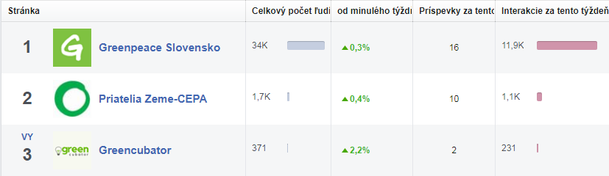
Publikum aktívne reaguje na organizované podujatia - udalosti, ako vidieť v prehľade za posledných 90 dní.
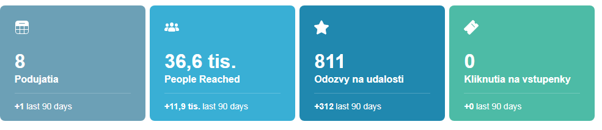
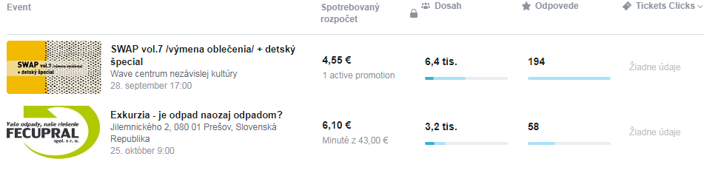
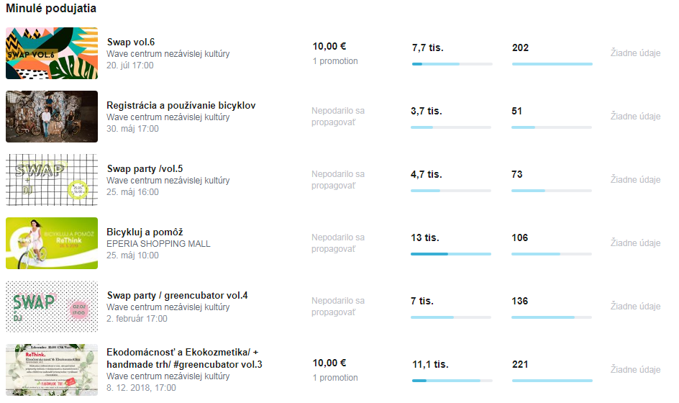
Dosah príspevkov sa zvyšuje aj vďaka platenej reklame, skladovatelia pribúdajú, treba zvýšiť obsah na stránke.
Účet Bicykle za dobré skutky
Na tomto účte sa poslednú dobu pracuje menej. Pre porovnanie s podobnými účtami je zobrazená tabuľka.
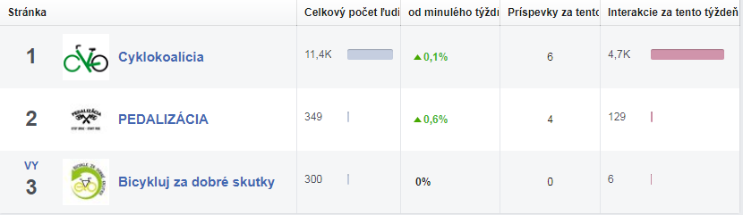
Zobrazenia stránky začali stúpať v septembri čo značí aj návrat do školy a do normálneho režimu po prázdninách.
Priemerný počet skladovateľov stránky je 302.
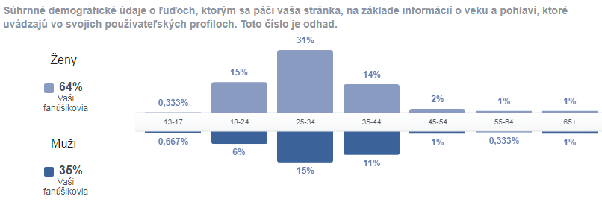
Reakcie publika na zorganizované podujatia cez profil Bicykle za dobré skutky.
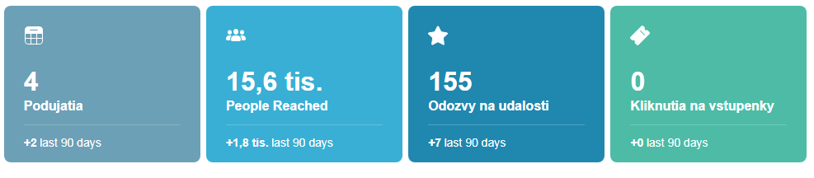
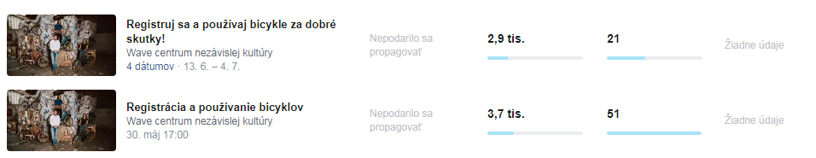

Instagramové profily:
Na istagrame momentálne pracujeme, dosah je zatiaľ nízky. Štatistiky som začala sledovať nedávno. Pre porovnanie teda nemám dosť údajov, Posledná fotografia mala 252 zobrazení, publikum je najviac aktívne v pondelok, za posledný týždeň sme oslovili 160 nových užívateľov a reakcie na aktivity na profile od 3.9.2019 predstavujú počet 352.
Stratégia na instagrame:
Zamerať sa na obsah z pozadia firmy, teamové aktivity a budovať impresie, čo v preklade znamená zúčastňovať sa na verejných podujatiach ako tím.
Exkurzie majú svoj hashtag, k nemu prislúchajú ďalšie najnavštevovanejšie z oblasti ekológie a minimalizmu.
Obsah bude zameraný na rady bežným ľudom čo ako triediť, ako motivovať deti, vysvetľovať pojmy z odboru, popretkávané informáciami z priemyslu vysvetlené ľahko v porovnaní s bežnými vecami.
Zhrnutie
Aktivita stránok závisí od aktivity práce, pridávania príspevkov, videí a príbehov.
Každý účet potrebuje vlastný plán uverejňovania príspevkov s plánovaným obsahom.

Finančný súhrn aktivít

Finančná podpora od Fecupral
- Podpora projektov vo výške 5664€ z čoho je ešte nevyužitá čiastka 1000 € rozpísaná ako financie na podporu projektu BZDS v roku 2020.
- Maximálna výška drobných výdavkov je do 300 €, jedná sa o nákup jedla a drobných vecí na udalosti, ako je SWAP, handmade trhy, odmeny pre pomocníkov atď.
- Firma platí brigádnika, ktorý má na starosti údržbu bicyklov, náklady sú minimálna mzda pre študenta s maximálnym počtom 20 hodín týždenne.

Výkaz o celkovom príjme od partnerov
- Karpatská nadácia 2500€
- PONTIS 700€
- Šariš ľuďom 2000€
- Orange 1500€

Výkaz o príjmoch a výdavkoch ku dňu 17.9.2019
V tabuľke je popísaný stručne aktuálny stav financií a výdaj podľa položiek. Aktuálny stav účtu v Slovenskej sporiteľni je 4841,49€
Popis | príjem | Výdaj | V prospech
Karpatská nadácie | 2000 | 0 | Oprava bicyklov
Pontis | 700 | 700 | Starbike
Šariš Ľudom | 1200 | 0 | Gps zámky
Orange | 1500 | 0 | Gps zámky
Registračné poplatky | 41,49 | Rez. 41,49 | reklama
Príspevky od užívateľov - adopcia | 100 | 100 | Podaj dalej
Aplikácia (zatiaľ neuhradené) | 0 | 670 | Dominik Jakub

Projekty a ich vyhodnotenie

Bicykle za dobré skutky
Do projektu sa registrovalo viac 384 ľudí. Registráciu dokončilo maximálne 15 ľudí.
Budúce kroky:
- kontakt s registrovaným užívateľom formou emailu, ak nedokončí registráciu do dvoch dní, doplniť a zlepšiť spätnú väzbu
-aktualizácia aplikácie a GPS zámkou
-doplnenie výpočtu ušetrených emisií
-zmena systému požičania bicykla z kreditu na zakúpenie permanentky, popr. úprava zakupovania kreditov. Odbúranie voľnočasových aktivít na odmenu k zakúpenej permanentke za voľnočasovú aktivitu.

SWAP
Podujatie je úspešné a rozrastá sa na počte užívateľov. Plánujeme získať podporu aj zo strany mesta, nadviazať spoluprácu v oblasti recyklácie textilu a projekt opäť koncipovať ako spoločensky zodpovedný – zapájať tie soc. Skupiny, ktoré majú k tvorbe odpadov z textilu najbližšie. Vznikol koncept komunitnej práčovne. Tento plánujeme v budúcnosti rozvíjať.

Exkurzie
Podujatie je plánované na október, zatiaľ nemôžeme zhodnotiť jeho pozitívne alebo negatívne stránky. Očakávame dobrú účasť práve z dôvodu, že o exkurzie pravidelne prejavujú záujem rôzne vekové skupiny.

Školské projekty
Koncept zodpovednosti v živote je najlepšie upevňovať na stredných školách. Projekty, ktoré sa zatiaľ iba rysujú budú podporovať učiteľov aj žiakov k šíreniu vedomostí, a zodpovedného spôsobu života.

Projekty s kaviarňami
Momentálne oslovený divák je žena do 35 rokov. Prirodzene ženy inklinujú k ekológií viac ako muži. Preto vznikol projekt Návrat k sebe v spolupráci s Poetika restaurant, ktorý každé 3 mesiace prinesie nový koncept udalostí určený pre ženy od 35 rokov a vyššie.

Finančný rozpočet na rok 2020
- SWAP max 600€ ročne
  - Maximálne 100€ na jedno podujatie, v tejto položke je zarátaný fotograf, občerstvenie pre účastníkov, poprípade tvorba rezervy na hosťa. Na podujatí sa bude zbierať aj vstupné ako dobrovoľný príspevok. Vyzbierané vstupné bude v prospech finančnej rezervy na nepredvídateľné udalosti.
  - Položka obsahuje aj grafické práce a úpravu stránky, pridávanie príspevkov v tomto mene v hodnote max 8€ na hodinu.
- Projekt v spolupráci so strednými školami max 500€ ročne
  - Budget bude po dohode s konateľom Fecupral prerozdelený podľa aktivít na zapojené školy, podľa záujmu
  - Položka obsahuje aj finančné ohodnotenie v prospech prednášajúcich za stratu času.
- Bicykle 1000 € ročne –
  - Nová aplikácia kompatibilná so systémom.
- Merch výroba – max 250 €
  - Nákup alebo výroba produktov s logom GC na predaj.
  - Výnos z predaja bude tvoriť finančnú rezervu a jej uvoľňovanie bude možné iba po dohode s konateľom Fecupral.
- Eko-zóna na Dobrom festivale – max 500€
  - Organizovanie ekologickej časti festivalu, peniaze použijeme na tvorbu workshopov, potrebné zabezpečenie a v prospech zúčastnených prezentujúcich a dobrovoľníkov.
  - Financie bude možné uvoľniť po dohode.
- Marketingové produkty a kanály (stánok s označeným) max 400€
  - Nákup stánku s označením Green Cubator, stoličky
  - Web stránka www.swappresov.sk – do teraz hradené z vlastných zdrojov.
- Internet a komunikácia max 300€ ročne
  - Finančný rozpočet na propagáciu udalostí a exkurzií na jeden rok.

Podpora je uvádzaná v maximálnej hornej hranici podľa podujatí alebo účelu jej využitia.
Napríklad položku internet a komunikácia plánujem použiť na propagáciu podujatí na internetových kanáloch.
Finančný rozpočet na rok 2020 predstavuje 3500 €. Financie chceme dopĺňať prevažne z vonkajších zdrojov, v prípade, že sa nám to nepodarí suma 3550€ je maximálna možná hranica, ktorú chceme mať k dispozícií.
V prípade nepredvídaných udalostí a možností spoluprác, si vyhradzujeme právo vyžiadať zmenu v plánovanom rozpočte. Jedná sa len o neočakávané a vysoko hodnotené aktivity, ktoré vyžadujú aj finančne krytie.

Kontaktné informácie

 | Ing. Soňa Hatoková  hatokova@fecupral.sk |  | Ing. Lucia Ňachajová  nachajova@fecupral.sk
 | Ing. Soňa Hatoková  feckova@fecupral.sk

Informácie o neziskovej organizácií
Green Cubator, n.o.
Jimenického 2
Tel. 0915 355 283

Fax [Fax]
www.bicyklujzadobreskutky.sk

